甲骨缀合第53组
王恩田

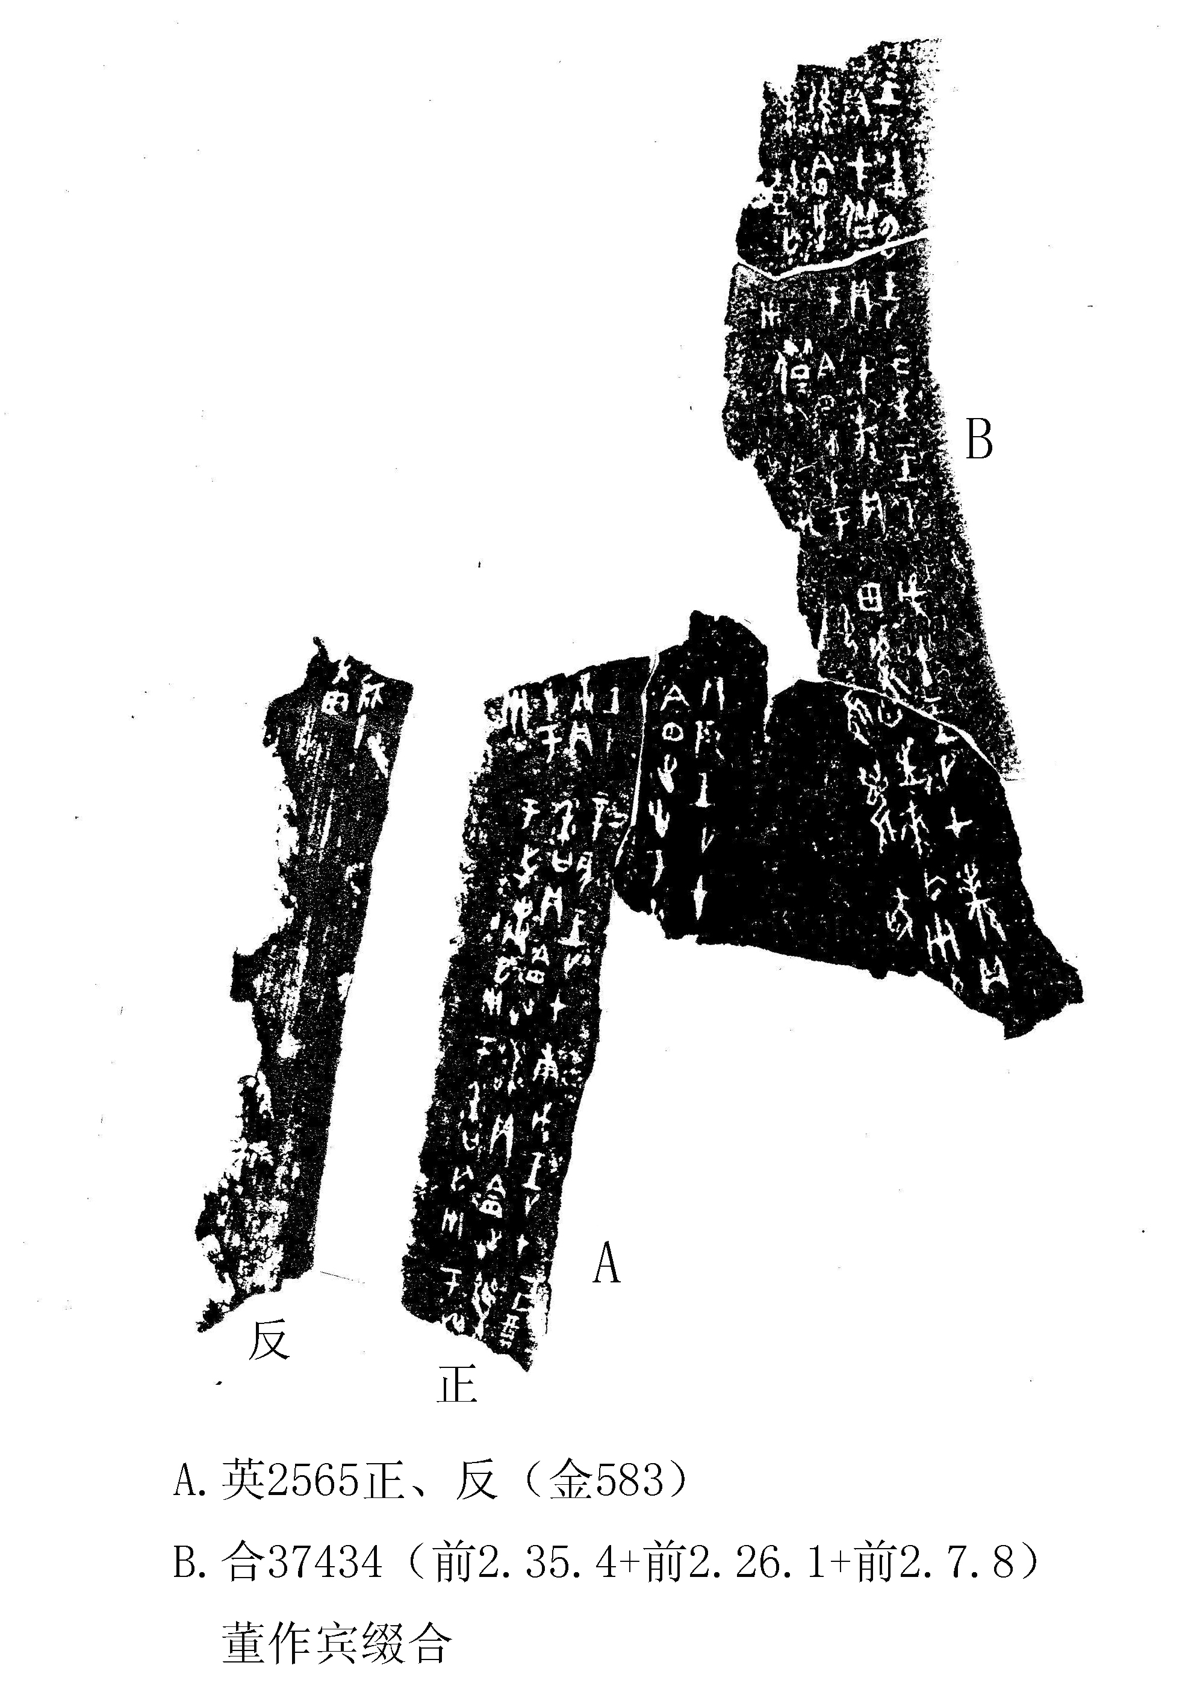

A. 英2565正、反（金583）
B. 合37434（前2.35.4+前2.26.1+前2.7.8）董作宾缀合

